社團法人中華民國大地工程技師公會
鑑定申請書
案件編號：（ ）華大地鑑字第 號
一、申請項目：
1.□現況鑑定
□施工前鄰房現況鑑定 □完工後鄰房現況鑑定 □坡地(社區)現況鑑定
2.□安全鑑定
□擋土措施安全鑑定 □坡地社區整體穩定安全鑑定（不含房屋結構）
□邊坡穩定安全鑑定 □水土保持設施安全鑑定
3.□損害調查及修復與補強
□擋土措施損害鑑定 □坡地災害原因調查鑑定
□地下室開挖鄰損鑑定
4.□工程損害及修復鑑價
5.□其他

，敬請 貴公會指派大地工程技師進行鑑定工作

二、附件資料：

1.擬申請鑑定位址：
2. 標的物及相關位置圖

此 致

社團法人中華民國大地工程技師公會

印
申請單位：
統一編號：
代 表 人：
連 絡 人：
連絡地址：
連絡電話：
傳真號碼：
中華民國 年 月 日

社團法人中華民國大地工程技師公會
依據本公會鑑定作業要點第伍條作業程序規定，由申請單位（人）填具申請書，或直接來函說明鑑定內容、鑑定標的物及聯絡方式向公會提出申請。繳交初勘費新台幣5,250元整（含稅，不含交通費）。由鑑定主委委任初勘技師與申請單位（人）聯繫初勘及估價作業，待初勘技師進行初勘作業後確認其鑑定名稱、要旨並估算鑑定費用後，由公會正式函知申請單位（人）。
公會地址：（115-70）
台北市南港區成功路1段32號4樓之8
電話：（02）2782-0022 傳真：（02）2782-0272
E-mail：pgea@pgea.org.tw
統一編號：31925695
銀行帳號 (銀行代號:008)
銀行名稱：華南商業銀行 南港分行
帳號：158-10-002617-9
戶名：社團法人中華民國大地工程技師公會
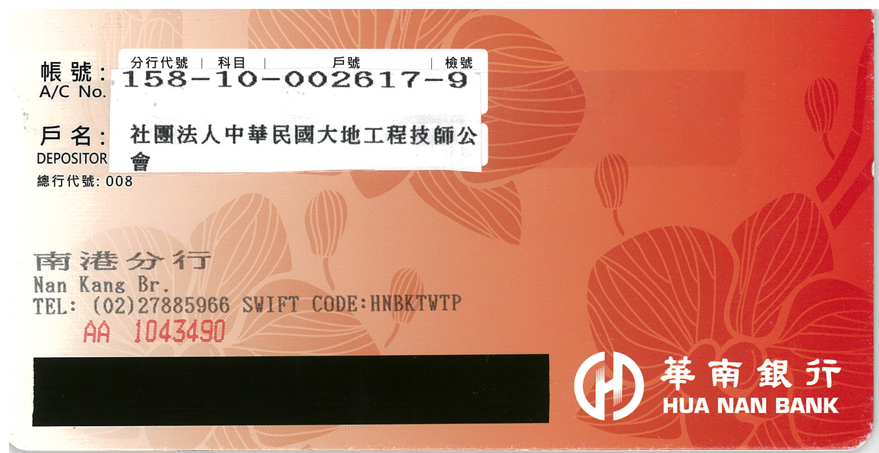
※敬請於繳費完成後，將收據回傳公會，以利對帳作業；同時提供接收電子發票的E-mail(響應政府無紙化政策改開立電子發票，將不寄送紙本發票)，謝謝！

